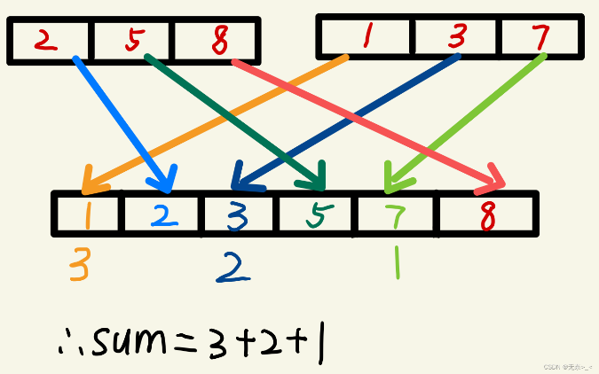

在合并时只需要计算sum+=(mid-pos1+1)即可得到答案

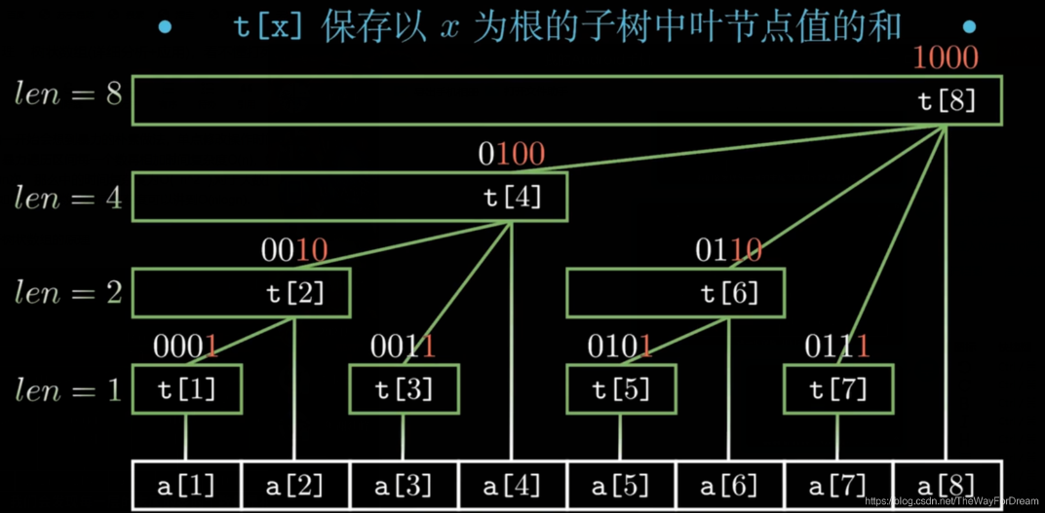

归并排序：<https://blog.csdn.net/weixin_61125362/article/details/138161175>

树状数组：<https://blog.csdn.net/TheWayForDream/article/details/118436732>

树状数组设计原理：<https://zhuanlan.zhihu.com/p/93795692>

树状数组设计原理（优）：<https://zhuanlan.zhihu.com/p/422561589>

树状数组的插入和区间查询的时间复杂度都为logn

前缀和的插入为n,区间查询为logn

原博客连接：<https://blog.csdn.net/weixin_54442315/article/details/130502476>